## **山川守望**

*妖怪奇遇*

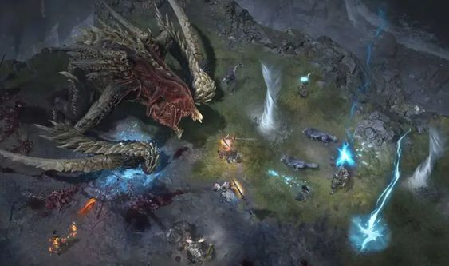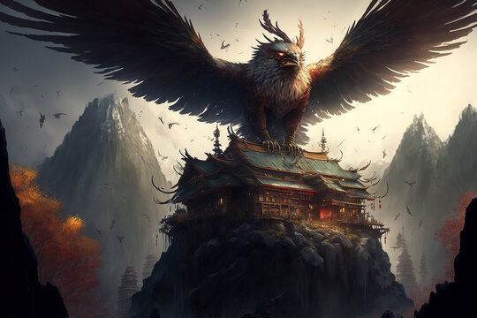

**游戏类型：** 第三人称动作类角色扮演游戏，单人，固定视角

**受众：**喜欢探险、解谜和沉浸于奇幻故事的玩家（13+）。

**操控：**键盘和鼠标

**主题设定：**中国神话/冒险解谜

**引擎选择：**Unity 2018.3

**平台：**Steam

**主要游戏流程:** 简单线性关卡流动，配有基本的对抗3到4种敌人类型。

**游戏简介:**：1.丰富的角色互动，引人入胜的剧情设置

2.操作简单，易于上手

3.独特的古风美术设计，带给玩家沉浸式的视觉体验

4.游戏内解谜元素充满趣味，挑战玩家的智慧与观察能力

5.短时长的游戏体验，方便玩家在碎片时间内完成游戏

**核心玩家体验：**在《山川守望》中，玩家将跟随主角墨离在一个充满神秘和惊奇的冒险旅程中，解开谜题，探索古庙，与小男孩携手拯救村子。适合所有年龄段的玩家，是一个闲暇时刻的绝佳选择。

**中心故事主题：**《山川守望》是一部奇幻冒险类型的故事。通过讲述主角墨离和男孩在拯救村子过程中的勇敢探险和解谜，展现了勇气、友情、信任和团结合作的重要性。故事中妖怪与人类的和谐共生，传达了消除误解、携手守护家园的理念。

**设计支柱：**

1.实时战斗，有大量不同的敌人可以粉碎

2.所有必需的RPG能力和状态（可升级）

3.关卡建设和游戏进展分支对话系统

4.物品清单、战利品、可用物品

**显著特点：**

1.独特的故事背景：游戏通过讲述一个妖怪与人类共同抵抗邪恶势力的故事，展现了一个充满神秘与奇幻的世界，引发玩家的好奇心和探索欲望。

2.丰富的角色设定：主角墨离是一只善良的妖怪，与女孩建立了深厚的友谊。这种跨越种族的友谊和信任，为游戏增色不少。此外，其他角色如酒馆老板、神明等也为游戏增添了丰富的人物层次。

3.悬念和紧张的剧情：游戏剧情包含了探险、解谜、拯救等多种元素，使得游戏过程充满悬念和紧张气氛。玩家需要在游戏过程中解开谜题，揭示隐藏的秘密，最终揭开魔王的阴谋，为家园带来和平。

4.主题深刻：游戏主题围绕勇气、友情、信任和团结合作，传达了消除误解、携手守护家园的理念。这些正能量的主题，使得游戏具有一定的教育意义，能够吸引不同年龄层次的玩家。

5.游戏玩法丰富：游戏中的探险、解谜、战斗和制造等多种玩法，让玩家在游戏过程中体验到不同的游戏乐趣，提高了游戏的可玩性和吸引力。

**参考游戏：** Ember, BattleHeart:Legacy, Diablo, Torchlight 2